«Балқаш қаласы жалпы білім беретін №9 орта мектебі» КММ
«Тәртіптің ең тамаша мектебі – отбасы» тренинг-сағат
2019-2020 оқу жылы
Қараша айында 1 Ә сынып оқушыларының ата-аналарымен «Тәртіптің ең тамаша мектебі – отбасы» психологиялық тренинг-сағаты өткізілді. Мақсаты: ата-ана мен бала арасындағы қарым-қатынастарды жақсартуға мотивация қалыптастыру.
Тренинг барысы:
- «Өрмекші торы» танысу тренингі
- «Бейне-ролик « Бала тәрбиесінде жиі кездесетін кемшіліктер»
- «Ашулы шарлар» жаттығуы
- «Өнегелі отбасы» топтық тапсырма.
- «Бала мүсіні» психологиялық көрініс
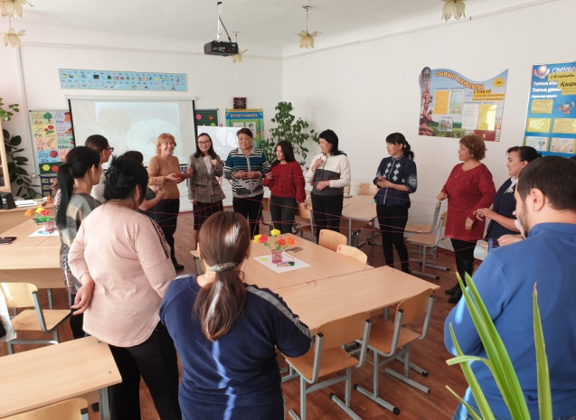

«Өрмекші торы» танысу тренингі
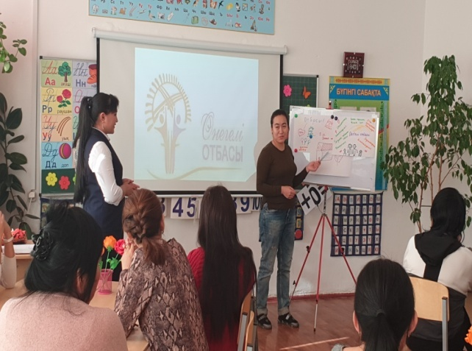
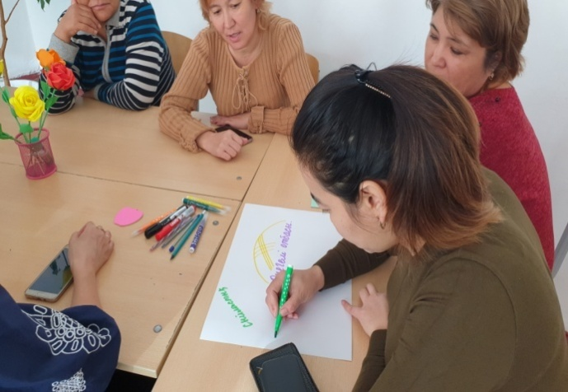
«Өнегелі отбасы» топтық тапсырма
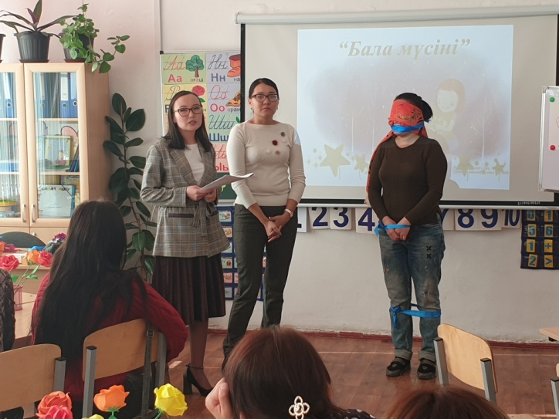

«Бала мүсіні» психологиялық көрініс

